ОФІЦІЙНІ МІШЕНІ
Міжнародної федерації стрілецького спорту
1. Мішень для стрільби з гвинтівки на 300 м (№ 3):
1) зображення та габарити мішені:
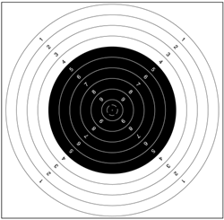
коло "10": | 100 мм | (± 0,5 мм); | коло "5": | 600 мм | (± 3 мм);
коло "9": | 200 мм | (± 1 мм); | коло "4": | 700 мм | (± 3 мм);
коло "8": | 300 мм | (± 1 мм); | коло "3": | 800 мм | (± 3 мм);
коло "7": | 400 мм | (± 3 мм); | коло "2": | 900 мм | (± 3 мм);
коло "6": | 500 мм | (± 3 мм); | коло "1": | 1000 мм | (± 3 мм);
внутрішня "десятка" = 50 мм (± 0,5 мм);
чорне коло від габариту "5" до "10" діаметром 600 мм (± 3 мм);
товщина габаритних ліній: від 0,5 до 1 мм;
мінімальна видима величина бланка мішені: 1300 х 1300 мм (або мінімум 1020 х 1020 мм за умови, що фон, на якому укріплена мішень, такого самого кольору, що і мішень);
2) результативність габаритів мішені від "1" до "9" нанесена в зонах габаритів по діагоналі (під прямим кутом відносно один одного). Зона "десятки" цифрою не позначається.
2. Мішень для стрільби з гвинтівки на 50 м (№ 7):
1) зображення та габарити мішені:
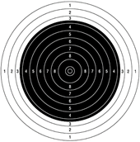
коло "10": | 10,4 мм | (± 0,1 мм); | коло "5": | 90,4 мм | (± 0,5 мм);
коло "9": | 26,4 мм | (± 0,1 мм); | коло "4": | 106,4 мм | (± 0,5 мм);
коло "8": | 42,4 мм | (± 0,2 мм); | коло "3": | 122,4 мм | (± 0,5 мм);
коло "7": | 58,4 мм | (± 0,5 мм); | коло "2": | 138,4 мм | (± 0,5 мм);
коло "6": | 74,4 мм | (± 0,5 мм); | коло "1": | 154,4 мм | (± 0,5 мм);
центральна "десятка" = 5 мм (± 0,1 мм);
чорне коло від габариту "3" до "10" діаметром 112,4 мм (± 0,5 мм);
товщина габаритних ліній: від 0,2 до 0,3 мм;
мінімальна видима величина бланка мішені: 250 х 250 мм;
2) результативність габаритів мішені від "1" до "8" нанесена в зонах габаритів по вертикалі та горизонталі (під прямим кутом відносно один одного).
Зони "десятки" та "дев'ятки" цифрами не позначаються. Можуть бути використані вставні мішені (200 х 200 мм).
3. Мішень для стрільби з пневматичної гвинтівки на 10 м (N 8):
1) зображення та габарити мішені:
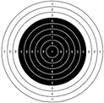
коло "10": | 0,5 мм | (± 0,1 мм); | коло "5": | 25,5 мм | (± 0,1 мм);
коло "9": | 5,5 мм | (± 0,1 мм); | коло "4": | 30,5 мм | (± 0,1 мм);
коло "8": | 10,5 мм | (± 0,1 мм); | коло "3": | 35,5 мм | (± 0,1 мм);
коло "7": | 15,5 мм | (± 0,1 мм); | коло "2": | 40,5 мм | (± 0,1 мм);
коло "6": | 20,5 мм | (± 0,1 мм); | коло "1": | 45,5 мм | (± 0,1 мм);
чорне коло від габариту "4" до "9" діаметром 30,5 мм (± 0,1 мм);
"десятка" позначається білою крапкою = 0,5 мм (± 0,1 мм);
товщина габаритних ліній: від 0,1 до 0,2 мм;
мінімальна видима величина бланка мішені: 80 х 80 мм;
2) результативність габаритів мішені від "1" до "8" нанесена в зонах габаритів по вертикалі та горизонталі (під прямим кутом відносно один одного). Зона "дев'ятки" цифрою не позначається. "Десятка" позначається білою крапкою;
3) для кращого сприйняття мішені мають надаватися екрани розміром 170 х 170 мм такого самого кольору, що і мішень.
4. Мішень для швидкісної стрільби з пістолета на 25 м (для вправи МП-8 і для швидкісної половини вправ МП-5 та РП-5):
1) зображення та габарити мішені:
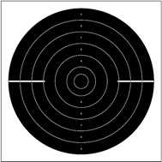
коло "10": | 100 мм | (± 0,4 мм); | коло "7": | 340 мм | (± 1 мм);
коло "9": | 180 мм | (± 0,6 мм); | коло "6": | 420 мм | (± 2 мм);
коло "8": | 260 мм | (± 1 мм); | коло "5": | 500 мм | (± 2 мм);
центральна "десятка" = 50 мм (± 0,2 мм);
чорне коло від габариту "5" до "10" діаметром 500 мм (± 0,2 мм);
товщина габаритних ліній: від 0,5 до 1 мм;
мінімальна видима величина бланка мішені: 550 мм, висота - 520 - 550 мм;
2) результативність габаритів мішені від "5" до "9" нанесена в зонах габаритів тільки по вертикалі. Цифри в габаритах мішені мають бути заввишки приблизно 5 мм і завтовшки 0,5 мм. Білі лінії для прицілювання розташовуються ліворуч і праворуч від центру (на габаритах мішені). Кожна з ліній має бути завдовжки 125 мм і завширшки 5 мм.
5. Мішень для стрільби з пістолета на 25 м і 50 м (№ 4) (для вправ МП-6, МП-10 та для повільної половини вправ МП-5 і РП-5):
1) зображення та габарити мішені:
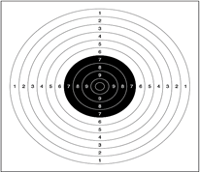
коло "10": | 50 мм | (± 0,2 мм); | коло "5": | 300 мм | (± 1 мм);
коло "9": | 100 мм | (± 0,4 мм); | коло "4": | 350 мм | (± 1 мм);
коло "8": | 150 мм | (± 0,5 мм); | коло "3": | 400 мм | (± 2 мм);
коло "7": | 200 мм | (± 1 мм); | коло "2": | 450 мм | (± 2 мм);
коло "6": | 250 мм | (± 1 мм); | коло "1": | 500 мм | (± 2 мм);
центральна "десятка" = 25 мм (± 0,2 мм);
чорне коло від габариту "7" до "10" діаметром 200 мм (± 0,1 мм);
товщина габаритних ліній: від 0,2 до 0,5 мм;
мінімальна видима величина бланка мішені: ширина - 550 мм, висота - 520 - 550 мм;
2) результативність габаритів мішені від "1" до "9" нанесена в зонах габаритів по вертикалі та горизонталі (під прямим кутом відносно один одного). Зона "десятки" цифрою не позначається. Цифри в габаритах мішені мають бути заввишки 10 мм і завтовшки 1 мм, їх має бути добре видно з допомогою нормальної зорової труби на відповідній дистанції.
6. Мішень для стрільби з пневматичного пістолета на 10 м:
1) результативність та габарити мішені:
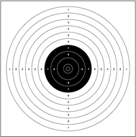
коло "10": | 11,5 мм | (± 0,1 мм); | коло "5": | 91,5 мм | (± 0,5 мм);
коло "9": | 27,5 мм | (± 0,1 мм); | коло "4": | 107,5 мм | (± 0,5 мм);
коло "8": | 43,5 мм | (± 0,2 мм); | коло "3": | 123,5 мм | (± 0,5 мм);
коло "7": | 59,5 мм | (± 0,5 мм); | коло "2": | 139,5 мм | (± 0,5 мм);
коло "6": | 75,5 мм | (± 0,5 мм); | коло "1": | 155,5 мм | (± 0,5 мм);
центральна "десятка" = 5 мм (± 0,1 мм);
чорне коло від габариту "7" до "10" діаметром 59,5 мм (± 0,5 мм);
товщина габаритних ліній: від 0,1 до 0,2 мм;
мінімальна видима величина бланка мішені: 170 х 170 мм;
2) результативність габаритів мішені від "1" до "8" друкується в зонах габаритів по вертикалі та горизонталі (під прямим кутом відносно один одного). Зони "десятки" і "дев'ятки" цифрами не позначаються. Цифри в габаритах мішені не мають бути вище ніж 2 мм.
7. Рухома мішень для стрільби на 50 м:
1) на рухомій мішені для стрільби на 50 м нанесений кабан в русі з кільцями очок на корпусі тварини. Мішені мають бути лише одного кольору. Рухома мішень зображена у вигляді тварини, що переміщається справа наліво і навпаки. Тварина має бути нанесена на папір мішені прямокутної форми. Обрізка фрагмента за формою тварини заборонена;
2) зображення та габарити мішені:
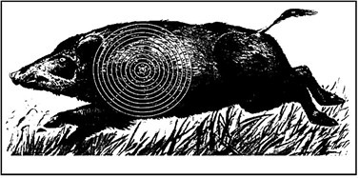
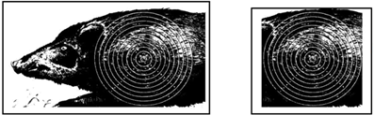
коло "10": | 60 мм | (± 0,2 мм); | коло "5": | 230 мм | (± 1 мм);
коло "9": | 94 мм | (± 0,4 мм); | коло "4": | 264 мм | (± 1 мм);
коло "8": | 128 мм | (± 0,6 мм); | коло "3": | 298 мм | (± 1 мм);
коло "7": | 162 мм | (± 0,8 мм); | коло "2": | 332 мм | (± 1 мм);
коло "6": | 196 мм | (± 1 мм); | коло "1": | 336 мм | (± 1 мм);
центральна "десятка" = 30 мм (± 0,2 мм);
товщина габаритних ліній: від 0,5 до 1 мм;
центр "десятки" має бути на відстані 500 мм від кінчика носа кабана (якщо вимірювати по горизонтальній лінії);
3) результативність габаритів мішені від "1" до "9" має бути чітко надрукована у відповідних зонах габаритів по діагоналі (під прямим кутом відносно один одного);
4) можна використовувати змінні серцевини або половини мішені. Змінні серцевини або половини мішені мають точно відповідати цілій мішені;
5) можна використовувати одну паперову рухому мішень на 50 м, яка рухається в обох напрямках та має дві голови, і дві мішені з габаритами;
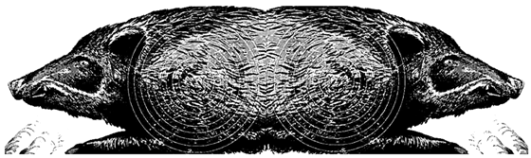
6) якщо використовується ЕМУ, можна задіяти одну рухому мішень на 50 м, яка рухається в обох напрямках, та має дві голови, і одну мішень з габаритами.
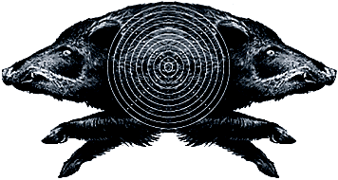
8. Рухома мішень для стрільби на 10 м:
1) рухома мішень для стрільби на 10 м - одна картка з двома мішенями, кожна з габаритами від "1" до "10" з двох сторін і однією точкою прицілювання в центрі. Зображення та габарити мішені:
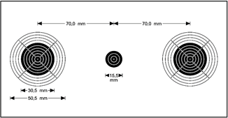
коло "10": | 5,5 мм | ((± 0,1 мм); | коло "5": | 30,5 мм | (± 0,1 мм);
коло "9": | 10,5 мм | ((± 0,1 мм); | коло "4": | 35,5 мм | (± 0,1 мм);
коло "8": | 15,5 мм | ((± 0,1 мм); | коло "3": | 40,5 мм | (± 0,1 мм);
коло "7": | 20,5 мм | ((± 0,1 мм); | коло "2": | 45,5 мм | (± 0,1 мм);
коло "6": | 25,5 мм | ((± 1,1 мм); | коло "1": | 50,5 мм | (± 0,1 мм);
внутрішня "десятка" білого кольору: 0,5 мм (± 0,1 мм);
чорне коло від габариту "5" до "10" діаметром 30,5 мм (± 0,1 мм);
товщина габаритних ліній: від 0,1 до 0,2 мм;
центр "десятки" має бути на 70 мм (± 0,2 мм) від центру чорного кола (якщо вимірювати по горизонтальній лінії);
2) рекомендований розмір бланка мішені: 260 х 150 мм (мінімальний розмір: 260 х 140 мм);
3) результативність габаритів мішені від "1" до "9" має бути чітко надрукована у відповідних зонах габаритів по діагоналі (під прямим кутом відносно один одного);
4) мішень для ЕМУ має такий вигляд:
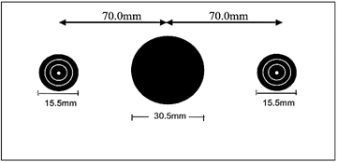
Діаметр чорного кола: 30,5 мм.

Додаток 2
до Правил спортивних змагань
зі стрільби кульової
(підпункт 6 пункту 13 глави 6 розділу II)

УСТАТКУВАННЯ
стрілецьких тирів (стрільбищ)
1. Розташування вимірювального пристрою під час вимірювання освітленості закритого тиру
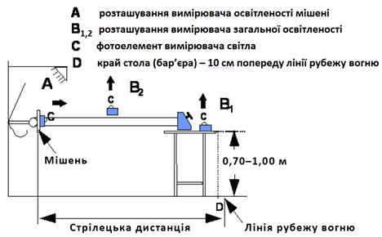
2. Тир для стрільби по рухомій мішені
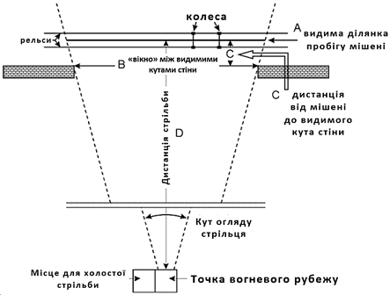

Додаток 3
до Правил спортивних змагань
зі стрільби кульової
(підпункт 3 пункту 16 глави 6 розділу II)

ПРИСТРОЇ
для вимірювання товщини, жорсткості та гнучкості
1. Пристрій для вимірювання товщини одягу і взуття
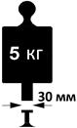
2. Пристрій для вимірювання жорсткості
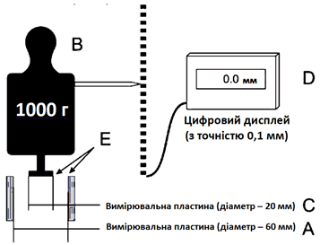
3. Пристрій для вимірювання гнучкості підошви черевиків
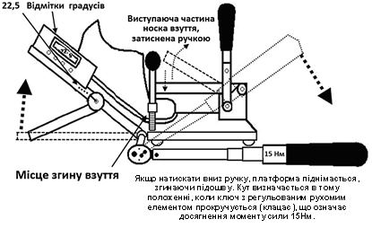

Додаток 4
до Правил спортивних змагань
зі стрільби кульової
(пункт 2 глави 1 розділу III)

ВИМОГИ
до облаштування гвинтівок
1. Затемнювач на задньому прицільному пристрої
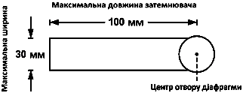
2. Допустимі зміщення затильника приклада стандартної гвинтівки для стрільби на 300 м і пневматичної гвинтівки
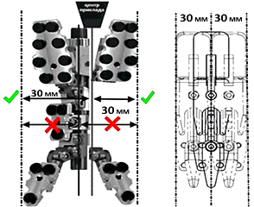
3. Дозволені та заборонені форми пістолетної рукоятки стандартної гвинтівки для стрільби на 300 м і пневматичної гвинтівки
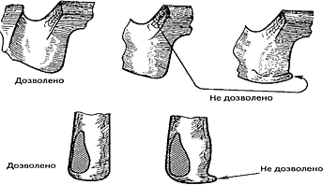

Додаток 5
до Правил спортивних змагань
зі стрільби кульової
(підпункт 7 пункту 2 глави 1 розділу III)

СХЕМИ
розмірів пневматичної гвинтівки для стрільби на 10 м та стандартної гвинтівки для стрільби на 300 м
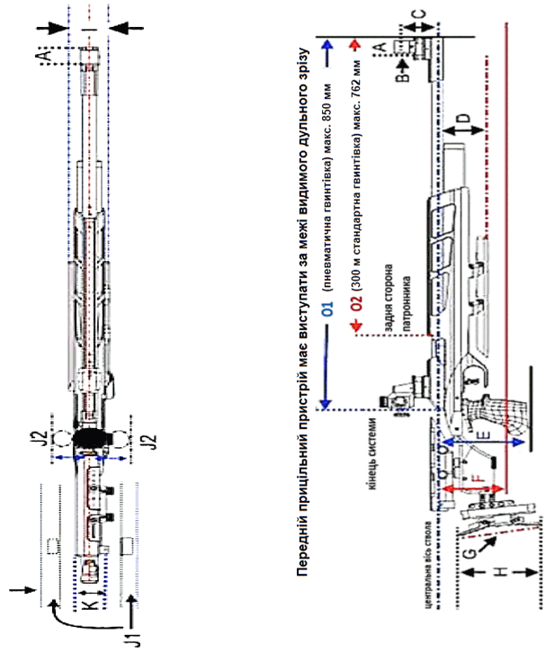
Величини C, D, E, F, J1, J2 і K вимірюються від центральної вісі каналу ствола.

ТАБЛИЦЯ
параметрів гвинтівки (відповідно до схем додатка 5)
Додаток 6
до Правил спортивних змагань
зі стрільби кульової
(підпункт 7 пункту 2 глави 1 розділу III)
Позначення | Параметр гвинтівки | Стандартна гвинтівка для стрільби на 300 м | Пневматична  гвинтівка
A | Довжина намушника переднього прицільного пристрою | 50 мм | 50 мм
B | Діаметр намушника переднього прицільного пристрою | 25 мм | 25 мм
C | Відстань від центра кільця переднього прицільного пристрою або верхнього краю пенькової мушки до центру каналу ствола | 60 мм | 60 мм
D | Висота цівки (передньої частини ложа) | 120 мм | 120 мм
E | Найнижча точка пістолетної рукоятки | 160 мм | 160 мм
F | Найнижча точка приклада між пістолетною рукояткою і затильником приклада (не застосовується до гвинтівок з дерев'яним прикладом) | 140 мм | 140 мм
G | Глибина кривизни затильника | 20 мм | 20 мм
H | Відстань від верхнього до нижнього кінця затильника | 153 мм | 153 мм
I | Максимальна товщина (ширина) цівки | 60 мм | 60 мм
J1 | Максимальне віддалення щоки приклада від вертикальної площини, яка проходить через центральну вісь ствола | 40 мм | 40 мм
J2 | Максимальне відхилення будь-якої частини пістолетної рукоятки від вертикальної площини, яка проходить через центральну вісь ствола | 60 мм | 60 мм
K | Зміщення затильника, яке вимірюється від лівого або правого краю затильника до центра приклада | 30 мм | 30 мм
L | Натяг спуску | мінімум 1500 г | довільний
M | Вага з прицільними пристроями (і антабкою для 300 м) | 5,5 кг | 5,5 кг
N | Передній прицільний пристрій не має виступати за межі видимого дульного зрізу гвинтівки | не має виступати | не має виступати
O1 | Пневматична гвинтівка: повна довжина системи пневматичної гвинтівки | - | 850 мм
O2 | Стандартна гвинтівка: загальна довжина ствола, у тому числі фальшствол (від дульного зрізу до задньої сторони патронника) | 762 мм | -

Додаток 7
до Правил спортивних змагань
зі стрільби кульової
(пункт 5 глави 1 розділу III)

ВИМОГИ
до гвинтівок для стрільби на 50 м
1. Обмеження щодо розташування елементів гвинтівки для стрільби на 50 м
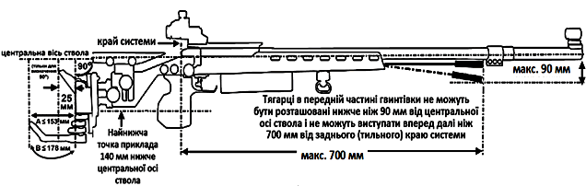
2. Крюк і затильник приклада гвинтівки для стрільби на 50 м
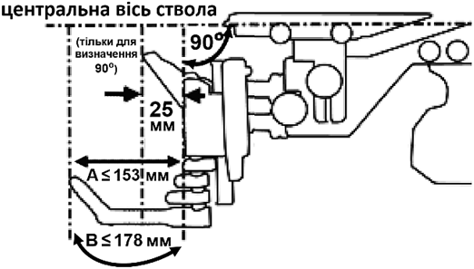

Додаток 8
до Правил спортивних змагань
зі стрільби кульової
(пункт 2 глави 2 розділу III)

ВИМОГИ
до екіпірування спортсменів для стрільби з гвинтівки
1. Параметри стрілецьких черевиків
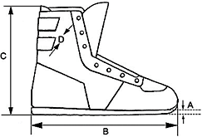
A - максимальна товщина підошви біля пальців: 10 мм;
B - загальна довжина черевика: відповідно до розміру ноги;
C - максимальна висота черевика: не більше 2/3 довжини B;
D - максимальна товщина матеріалу верхньої частини черевика 4 мм.
2. Параметри стрілецької куртки
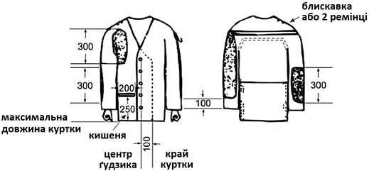
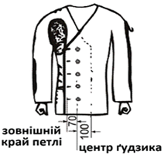
(розміри наведені в міліметрах)
3. Розміри стрілецьких штанів
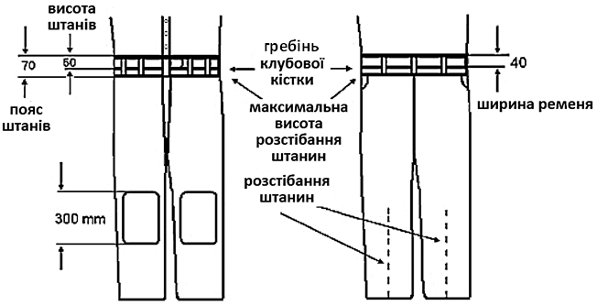
(розміри наведені в міліметрах)
4. Вимоги до стрілецької рукавиці
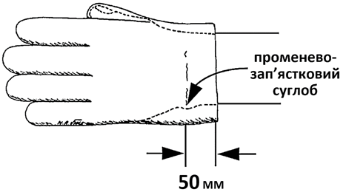
Загальна товщина рукавиці не має перевищувати 12 мм (матеріали передньої та задньої сторін вимірюються разом у будь-якій точці, за винятком швів і з'єднань).

Додаток 9
до Правил спортивних змагань
зі стрільби кульової
(пункт 2 глави 3 розділу III)

ТАБЛИЦЯ
вправ для стрільби з гвинтівки
Індекс вправи | Дистанція  (м) | Мішень  № | Положення | Кількість пробних мішеней | Кількість пострілів |  | Час на стрільбу  (год, хв)
 |  |  |  |  | пробні | залік | паперові мішені | ЕМУ
МГ-1 | 50 (25) | 7 (6) | лежачи з упору | 1 | 3 | 10 |  | -
МГ-2 | 50 (25) | 7 (6) | лежачи | 1 | 3 | 10 | 0:20 | -
МГ-4 | 50 (25) | 7 (6) | з коліна  лежачи,  стоячи,  усього | 1  1  1  3 | 3  3  3  9 | 10  10  10  30 | 0:20  0:15  0:25 | -
МГ-5 | 50 | 7 | з коліна,  лежачи,  стоячи,  усього | 4  4  4  12 | необм.  необм.  необм. | 20  20  20  60 | 2:00 | 1:45
МГ-6 | 50 | 7 | з коліна,  лежачи,  стоячи  усього | 4  4  4  12 | необм.  необм.  необм. | 40  40  40  120 | 3:15 | 2:45
МГ-8 | 50 | 7 | лежачи | 2 | необм. | 30 | 0:40 | -
МГ-9 | 50 | 7 | лежачи | 4 | необм. | 60 | 1:00 | 0:50
АГ-5 | 300 | 3 | з коліна,  лежачи,  стоячи,  усього | 1  1  1  3 | необм.  необм.  необм. | 20  20  20  60 | 2:15 | 2:00
ДГ-5 | 300 | 3 | з коліна,  лежачи,  стоячи,  усього | 1  1  1  3 | необм.  необм.  необм. | 20  20  20  60 | 2:15 | 2:00
ДГ-6 | 300 | 3 | з коліна,  лежачи,  стоячи,  усього | 4  4  4  12 | необм.  необм.  необм. | 40  40  40  120 | 3:30 | 3:00
ДГ-9 | 300 | 3 | лежачи | 4 | необм. | 60 | 1:15 | 1:00
ГП-2 | 10 | 8 | стоячи | 2 | 6 | 20 | 0:30 | -
ГП-4 | 10 | 8 | стоячи | 4 | необм. | 40 | 1:00 | 0:50
ГП-6 | 10 | 8 | стоячи | 4 | необм. | 60 | 1:30 | 1:15
ГП-мікст | 10 | 8 | стоячи | 4 | необм. | 40 | 1:00 | 0:50

Примітка. У вправі ГП-мікст комбінований час на підготовку та пробні постріли становить 10 хв.

Додаток 10
до Правил спортивних змагань
зі стрільби кульової
(підпункт 1 пункту 1 глави 1 розділу IV)

ТАБЛИЦЯ
вимог до пістолетів
Тип пістолета | Вага пістолета  Натяг спуску | Розміри ящика (мм) | Довжина ствола, величина прицільної лінії | Рукоятка | Інші вимоги
10 м  пневматичний пістолет | 1500 г  максимум  500 г  мінімум | 420 х 200 х 50 | за розмірами ящика | див. нижче | може заряджатися тільки однією кулькою. Збірний ствол і перфорація на фальшстволі дозволена
50 м | без обмежень  без обмежень | без обмежень | без обмеж. | дозволена спеціальна рукоятка | може заряджатись тільки одним патроном. Рукоятка може закривати кисть, але не променево-зап'ястковий суглоб
25 м  пістолет кільцевого запалювання | 1400 г  максимум  1000 г  мінімум | 300 х 150 х 50 | макс. 153 мм  макс. 220 мм | див. нижче | дульне гальмо, перфорація ствола або схожі пристрої не дозволені
25 м  пістолет центрального бою | 1400 г  максимум  1000 г  мінімум
Примітки:
1. Рукоятка пневматичного пістолета на 10 м: жодна частина пістолета або його пристосувань не має торкатися зап'ястя. Опора для кисті може виступати під кутом не менше 90 градусів до рукоятки. Це стосується опори кисті попереду, позаду та по боках. Кожен вигин догори для кисті чи великого пальця або вигин донизу навпроти великого пальця заборонено. Опора для великого пальця має створювати можливості безперешкодного руху великого пальця догори. Рукоятка не має закривати кисть. Вигнуті поверхні на рамі пістолета або рукоятці, у тому числі опори для кисті та великого пальця в повздовжньому напрямку, дозволено.
2. Рукоятка для пістолета на 25 м: згідно з пунктом 1. Додатково: задня частина рами пістолета або рукоятки, яка опирається на кисть руки між великим і вказівним пальцями, не має виступати назад більше ніж на 30 мм від найглибшої частини рукоятки. Задня частина рукоятки має бути зрізана так, щоб її кути були 45 і більше градусів.
3. Вага пістолета: визначається з усіма пристроями, у тому числі балансовими тягарцями та розрядженим магазином
4. Вимірювальний ящик: пістолет вимірюється з усіма пристроями (якщо використовується пневматичний пістолет з магазином, магазин дозволяється вийняти). Дозволяється відхилення в розмірах прямокутного вимірювального ящика -0,0 / +1,0 мм у кожному вимірюванні.

Додаток 11
до Правил спортивних змагань
зі стрільби кульової
(підпункт 1 пункту 1 глави 1 розділу IV)

ВИМОГИ
до конфігурації пістолетів
1. Параметри конфігурації пістолетів:
1) для пістолетів у разі стрільби на 10 м і 25 м:
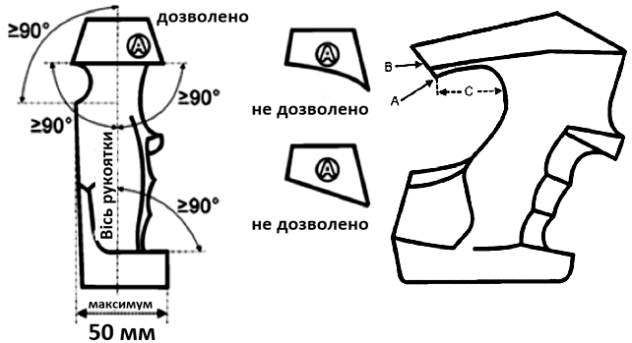
від точки, де верх рукоятки спочатку торкається верху кисті (A) задня (тильна) частина рукоятки має бути зрізана так, щоб вона була під кутом 45 і більше градусів (B). Точка, де верх рукоятки торкається кисті (A), не може виступати назад більше ніж на 30 мм (C) від найглибшої частини рукоятки;
2) тільки для пістолетів у разі стрільби на 25 м:
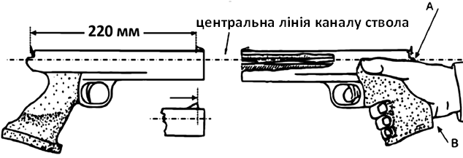

Додаток 12
до Правил спортивних змагань зі стрільби кульової
(пункт 2 глави 1 розділу IV)

ВИМОГИ
щодо процедури перевірки натягу спуску
1. Перевірка натягу спуску
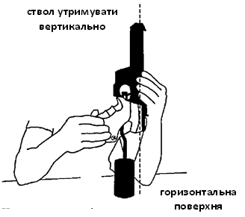
2. Діаграми вимірювання натягу спуску
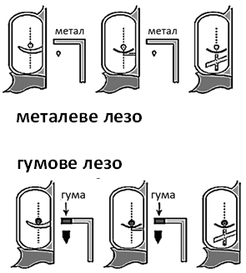

Додаток 13
до Правил спортивних змагань
зі стрільби кульової
(підпункт 1 пункту 3 глави 4 розділу IV)

ПОЛОЖЕННЯ
готовності для стрільби з пістолета
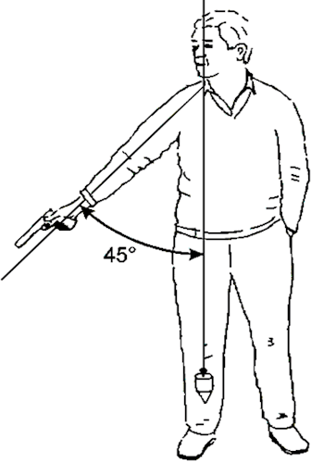

Додаток 14
до Правил спортивних змагань
зі стрільби кульової
(пункт 6 глави 4 розділу IV)

ТАБЛИЦЯ
пістолетних вправ
Вправа | Чоловіки,  жінки | Кількість пострілів | Кількість пострілів в залікову мішень (папір) | Кількість пробних мішеней (папір) | Кількість пробних пострілів (ЕМА) | Підрахунок та заклеювання паперових мішеней | Ліміт часу, хвилин (окремі серії - секунд) | Час на підготовку та пробні постріли, хвилин
1 | 2 | 3 | 4 | 5 | 6 | 7 | 8 | 9
ПП-1  10 м  пневматичний пістолет | чоловіки  жінки | 20 | 2 | 2 | необмеж. під час підготовки і пробних | КВР | 30 | 10
ПП-2  10 м  пневматичний пістолет | чоловіки  жінки | 40 | 1 | 4 | необмеж. під час підготовки і пробних | КВР | 50  (ЕМУ)  60  (папір) | 15
ПП-3  10 м  пневматичний пістолет | чоловіки  жінки | 60 | 1 | 4 | необмеж. під час підготовки і пробних | КВР | 75  (ЕМУ)  90  (папір) | 15
МП-6  50 м  пістолет | чоловіки  жінки | 60 | 5 (10) | 2 (1) | необмеж. під час підготовки і пробних | КВР | 90  (ЕМУ)  105  (папір) | 15
МП-8  25 м  швидкострільний пістолет | чоловіки  жінки | 60 | 1 нова мішень кожному стрільцю у кожному етапі (5 + 30) пострілів | 5 | 1 серія з 5 пострілів у кожному етапі | після пробних та кожної серії з 5 пострілів | 2 етапи з 30 пострілів по 2 серії з 5 пострілів за 8 с, 6 с, 4 с | 3 хв на підготовку
МП-5  25 м  пістолет | чоловіки  жінки | 60 | 15 нова мішень після перших  15 залікових пострілів у кожному етапі | 1 | 1 серія з 5 пострілів у кожному етапі | після пробних та кожної серії з 5 пострілів | нерухома мішень: 30 пострілів  (6 х 5 по 5 хв)  мішень, що з'являється: 30 пострілів (6 х 5 постр.) | нерухома мішень: 5 хв  мішень, що з'являється: 3 хв
РП-5  25 м  пістолет центрального бою | чоловіки | 60 | 15 нова мішень після перших  15 залікових пострілів у кожному етапі | 1 | 1 серія з 5 пострілів у кожному етапі | після пробних та кожної серії з 5 пострілів | нерухома мішень: 30 пострілів (6 х 5 по 5 хв)  мішень, що з'являється: 30 пострілів (6 х 5 постр.) | нерухома мішень: 5 хв  мішень, що з'являється: 3 хв
МП-10  25 м  стандартний пістолет | чоловіки  жінки | 60 | 15 нова мішень після перших  15 залікових пострілів у кожному етапі | 1 | 1 серія з 5 пострілів за 150 с | після пробних та кожної серії з 5 пострілів | 4 серії (4 х 5)  за 150 с,  20 с,  10 с | 5 хв на підготовку
ПП-МІКС  10 м  пневматичний пістолет  (команда) | чоловіки  жінки | 40 + 40 | 1 | 4 | необмеж. під час підготовки і пробних | КВР | 50  (ЕМУ)  60  (папір) | 10
МП-1  25 м  пістолет | чоловіки  жінки | 10 | 10 | 1 | 1 серія з 5 пострілів за 5 хв | КВР | 2 серії по 5 пострілів | 5
МП-2  25 м  пістолет | чоловіки  жінки | 30 | 5 | 1 | 1 серія з 5 пострілів | КВР | мішень, що з'являється: 30 пострілів (6 х 5 пострілів) | 5
МП-3  50 м  пістолет | чоловіки  жінки | 30 | 10 | 1 | необмеж. під час підготовки і пробних | КВР | 45  (ЕМУ)  55  (папір) | 15
МП-4  25 м  пістолет | чоловіки  жінки | 30 | 5 | 1 | 1 серія з 5 пострілів за 5 хв | КВР | нерухома мішень: 30 пострілів (6 х 5 по 5 хв) | 5
МП-7  25 м  швидкострільний пістолет | чоловіки | 30 | 5 | 1 | 1 серія з 5 пострілів | після пробних та кожної серії з 5 пострілів | 30 пострілів по 2 серії з 5 пострілів за 8 с, 6 с, 4 с | 3 хв на підготовку
МП-9  25 м  пістолет | чоловіки  жінки | 30 | 5 | 1 | 1 серія з 5 пострілів за 150 с | після пробних та кожної серії з 5 пострілів | 2 серії (2 х 5 пострілів) за 150 с,  20 с,  10 с | 5 хв на підготовку
МП-11  50 м  пістолет | чоловіки  жінки | 40 | 10 | 1 | необмеж. під час підготовки і пробних | КВР | 60  (ЕМУ)  70  (папір) | 15

Додаток 15
до Правил спортивних змагань
зі стрільби кульової
(пункт 8 глави 1 розділу V)

ВИМОГИ
до гвинтівок для стрільби по рухомій мішені
1. Обмеження щодо параметрів гвинтівок для стрільби по рухомій мішені
Пневматична гвинтівка | Довжина системи/ствола, у тому числі будь-якого подовження, не має перевищувати 1000 мм
Малокаліберна гвинтівка | Довжина системи, виміряна від задньої точки закритого і знятого з бойового взводу затвора, до крайньої передньої точки системи, у тому числі будь-якого подовження, не має перевищувати 1000 мм
2. Графічне відображення обмежень розмірів гвинтівки
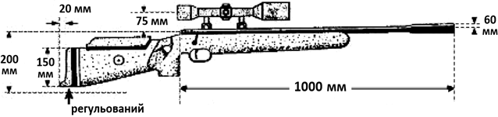

Додаток 16
до Правил спортивних змагань
зі стрільби кульової
(підпункт 2 пункту 1 глави 2 розділу V)

ПЕРЕВІРКА
правильності положення маркерної стрічки
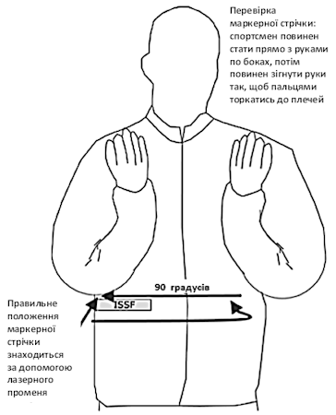

Додаток 17
до Правил спортивних змагань
зі стрільби кульової
(підпункт 4 пункту 3 глави 4 розділу V)

ТАБЛИЦЯ
вправ, умов їх виконання і вимоги до зброї та спорядження під час стрільби по рухомій мішені
Вправа | Максимальна вага | Натяг спуску | Затильник | Приціл | Тягарці на стволі | Патрони | Кількість залікових пострілів
Рухома мішень 10 м | 5,5 кг, у тому числі оптичний приціл | не обмежений  заборонений прискорювач спуску | глибина (нижня точка): 200 мм  довжина: максимум 150 мм  глибина / висота вигину максимум 20 мм | будь-який приціл, оптичний, не регульований приціл з максим. збільшенням в 4 рази (допуск +0,4 ^{Х}) | в радіусі 60 мм | 4.5 мм (.177") | чоловіки:  30 (20)  повільний біг  30 (20)  швидкий біг  жінки:  30 (20)  повільний біг  30 (20)  швидкий біг
Рухома мішень  змішаний біг 10 м |  |  |  |  |  |  | 40  змішаний біг
Рухома мішень 50 м | 5,5 кг, у тому числі оптичний приціл | 500 г |  | будь-який приціл  довжина: необмежена | в радіусі 60 мм | 5.6 мм (.22"lr) | чоловіки:  30 (20)  повільний біг  30 (20)  швидкий біг
Рухома мішень  змішаний біг 50 м |  |  |  |  |  |  | 40  змішаний біг

Додаток 18
до Правил спортивних змагань
зі стрільби кульової
(підпункт 6 пункту 2 глави 2 розділу VI)

ВИКОРИСТАННЯ
зовнішніх вимірювальних засобів
для визначення результативності пробоїни
1. Використання зовнішнього вимірювального засобу у разі стрільби з пневматичної гвинтівки:
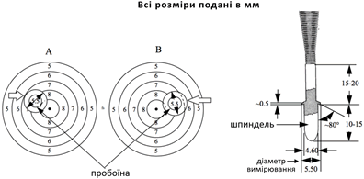
приклад "A" показує сумнівну пробоїну. Зовнішній край фланця зовнішнього вимірювального засобу знаходиться всередині (не виходить за межі) габарита "7", тому вартість такого пострілу - "9";
приклад "B" показує сумнівну пробоїну. Зовнішній край фланця зовнішнього вимірювального засобу знаходиться ззовні (виходить за межі) габарита "7", тому вартість такого пострілу - "8".
2. Використання зовнішнього вимірювального засобу у разі стрільби з пневматичного пістолета:
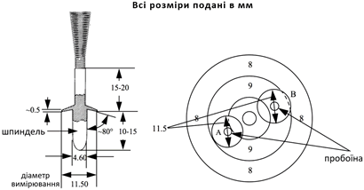
приклад "A" показує сумнівну пробоїну зі вставленим зовнішнім вимірювальним засобом. Зовнішній край фланця цього засобу знаходиться всередині габарита "9", тому вартість пострілу - "10";
приклад "B" показує сумнівну пробоїну зі вставленим зовнішнім вимірювальним засобом. Зовнішній край фланця цього засобу знаходиться ззовні габарита "9" та в зоні кільця "8", тому вартість пострілу - "9".

Додаток 19
до Правил спортивних змагань
зі стрільби кульової
(підпункт 8 пункту 2 глави 2 розділу VI)

ВИКОРИСТАННЯ
зовнішніх вимірювальних засобів для визначення результатів внутрішніх "десяток"
1. Використання зовнішнього вимірювального засобу для калібру 4,5 мм у разі стрільби з пневматичного пістолета для визначення результатів внутрішніх "десяток" на мішені для вправ з пневматичної гвинтівки:
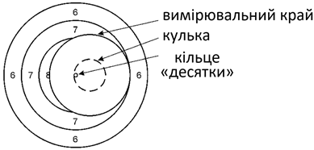
якщо фланець зовнішнього вимірювального засобу для пневматичного пістолета не виходить за кільце "7" мішені для пневматичної гвинтівки, значення пострілу відповідає внутрішній "десятці".
2. Використання зовнішнього засобу визначення результатів внутрішніх "десяток" на мішені для вправ з пневматичного пістолета:
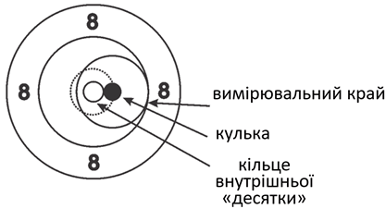
якщо фланець зовнішнього вимірювального засобу визначення внутрішніх "десяток" мішені для пневматичного пістолета не виходить за кільце "9" мішені для пневматичного пістолета, значення пострілу відповідає внутрішній "десятці".

Додаток 20
до Правил спортивних змагань
зі стрільби кульової
(пункт 4 глави 8 розділу VI)

ВИКОРИСТАННЯ
вказівного диска для показу результативності влучення
1. Діаграма показу результативності влучення
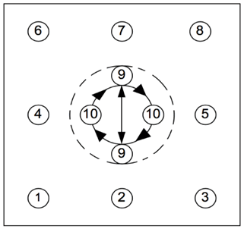
2. Рухи вказівного диска на бланку мішені для показу результативності влучення
